[部局名]
2021年度 ハラスメント予防担当者一覧

氏名 | 職名 | 電話 | メール

ハラスメント予防担当者とは・・・
部局でハラスメント防止のための役割を担っています。
防止研修の企画・実施、ポスター・リーフレット配布の他、ハラスメントに関する相談についてハラスメント相談所を紹介します。相談希望者は直接ハラスメント相談所に相談することができます。

なお、部局ごとの「ハラスメント予防担当者」と「ハラスメント相談所の相談員」は異なります。
ハラスメント相談所は学内のいずれの部局・部署にも属さない独立した相談機関です。
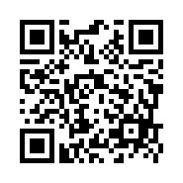

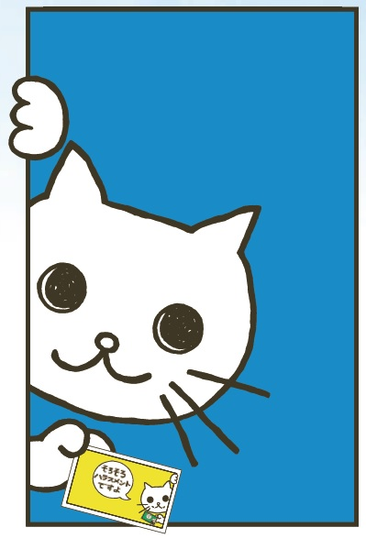
- 本郷・駒場・柏相談室のどこでも利用できます。
- 専門の相談員が対応します。
- プライバシーは厳守されます。安心してご相談ください。
- 英語対応も可能です。
- オンラインフォームよりご予約ください。

Mail：soudan@har.u-tokyo.ac.jp
TEL：03-5841-2233（内線22233）
URL：http://har.u-tokyo.ac.jp
▼ご予約はこちらから
東京大学ハラスメント相談所

